基于真实情境问题的单元创新作业设计（二年级）
二年级情境类题目分析：
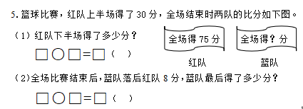

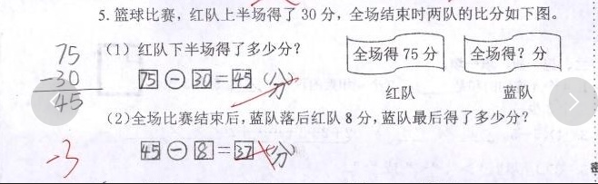
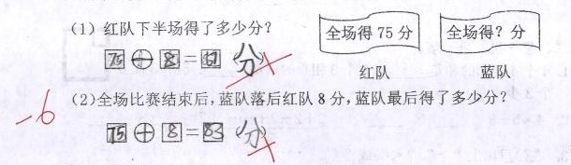
从学生的答题情况可以看出篮球比赛的情境学生根本没有读懂，所以解题完全没有思路。

从学生的答题情况可以看出第（2）题，学生理解了落后红队8分，但是没有理解全场比赛结束后，是指蓝队总分落后红队8分。而大部分同学是受连续两问的题目的影响，把第（1）题的答案作为第（2）题的条件，直接用45-8,导致出错。

